一图读懂：北京市促进“人工智能+视听”产业高质量发展行动方案（2025-2029年）

来源：北京市广播电视局 发布时间：2025-11-27
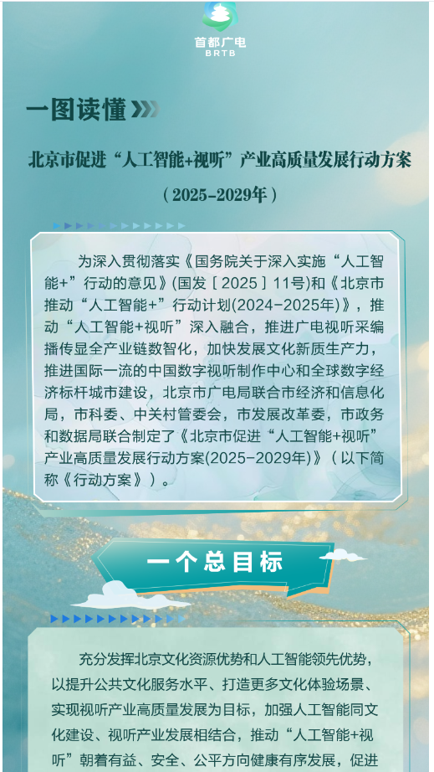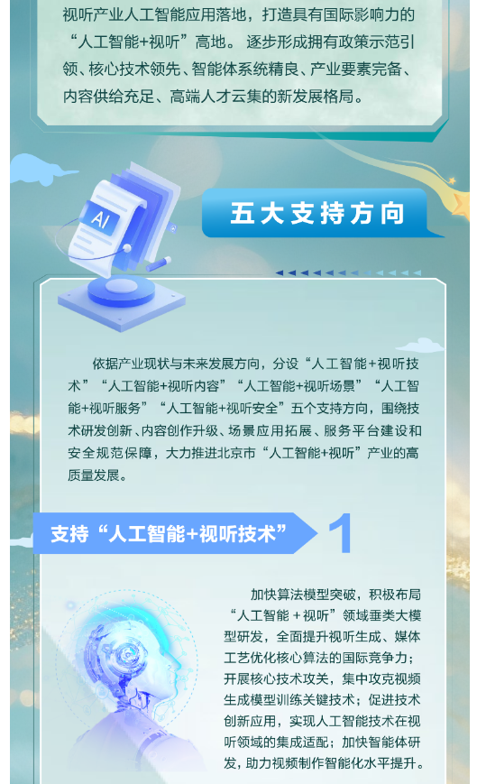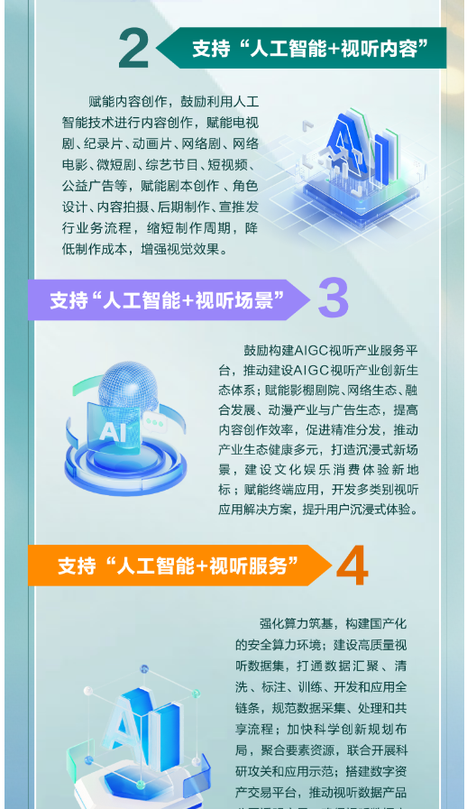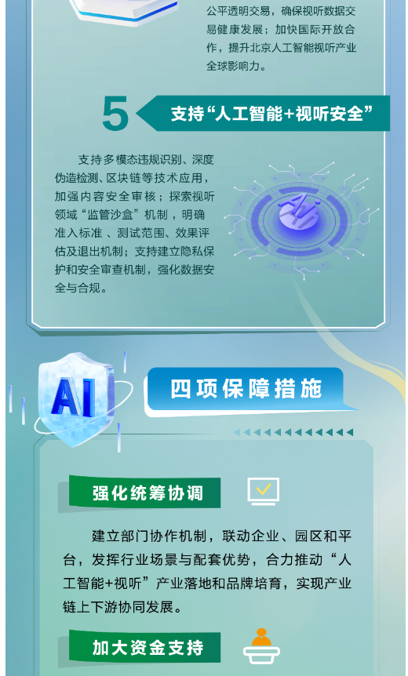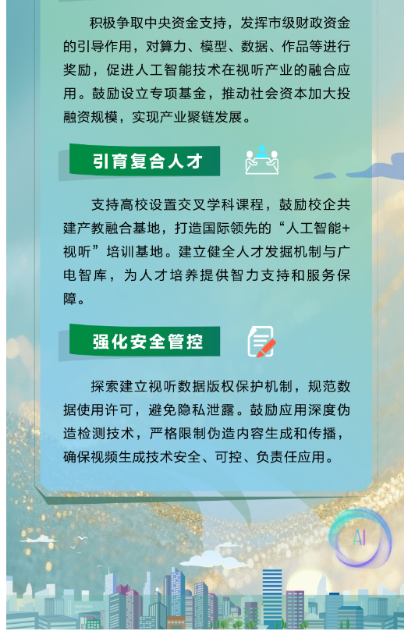
https://gdj.beijing.gov.cn/zwxx/2024zcjd/202511/t20251126_4305833.html

